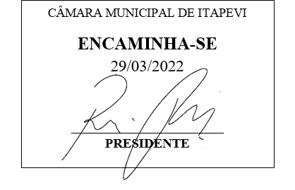 **Indicação Nº 1278/2022**

**Súmula**: - Solicita providências do Executivo junto a Secretaria de Infraestrutura e Serviços Urbanos, Sr. Marcos de Oliveira Anjos, para que realizem a **limpeza, manutenção e operação tapa buraco na extensão da Rua Leri Claudino da Silva – Jd. São Luís, neste município.**

**INDICO** à Mesa, na forma regimental vigente, seja oficiado ao Excelentíssimo Senhor Igor Soares, Prefeito Municipal, e solicite providencias junto à Secretaria de Infraestrutura e Serviços Municipais, para que realizem **a limpeza, manutenção e operação tapa buraco na extensão da Rua Leri Claudino da Silva – Jd. São Luis, neste município. Seguem fotos**

**Justificativa**

**Senhor Presidente:-  
Senhores Vereadores:-  
Senhoras Vereadoras:-**

Considerando que realizei visita no local e constatei que a situação é crítica e precisa de manutenção da atual administração.

Com o período que teremos de fortes chuvas de verão, podem ocasionar aumento no volume de águas e possíveis enchentes.

Solicito que seja realizado a devida manutenção na via, facilitando assim o trafego no local de forma mais segura para todos seus moradores.

Sem mais para o momento, solicitamos a análise e inclusão do pedido no cronograma de obras.

Sala das Sessões Bemvindo Moreira Nery, 21 de março de 2022.

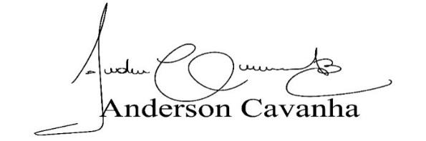 **(Bruxão Cavanha – PL)**

**Vereador**

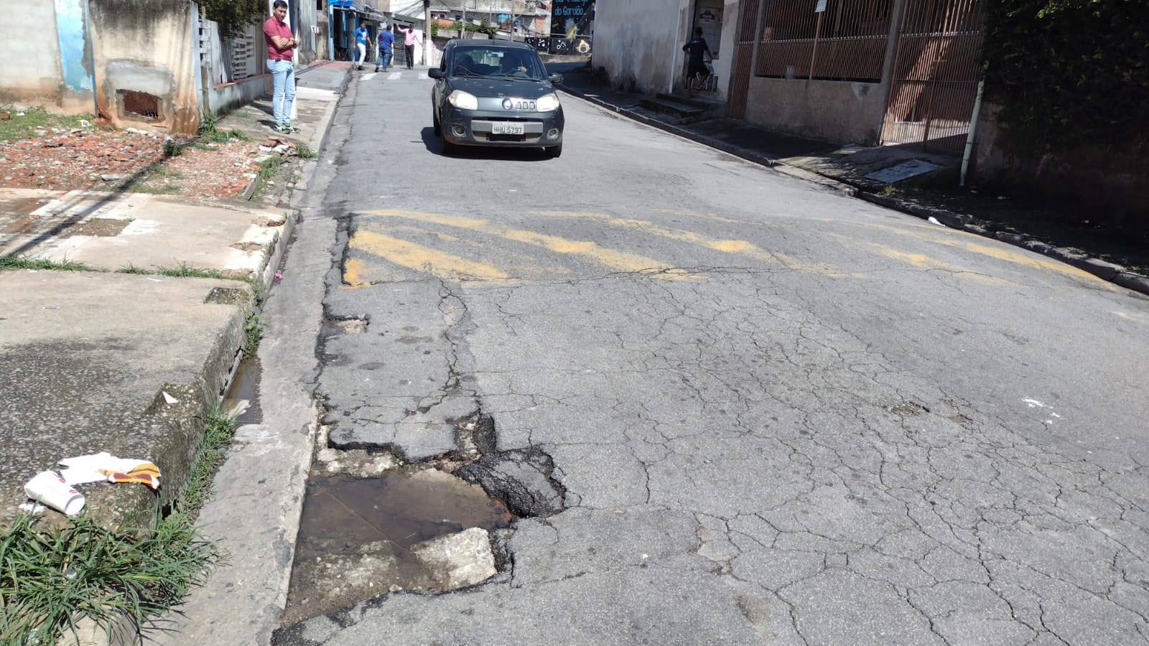

Tapa buraco próximo ao nº 196

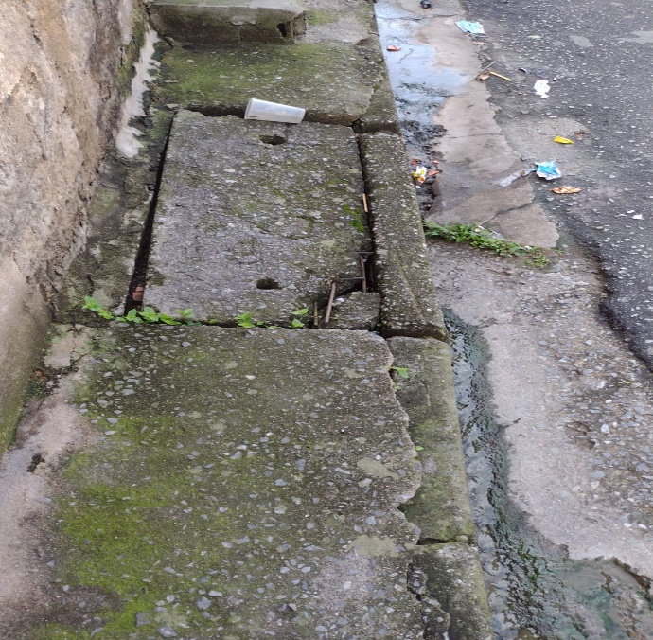

Troca e limpeza dos bueiros próximo ao nº 233